Plano de Aula
Unidade Didática: Andebol  Função Didática: Av. Diagnostica  Sessão nº 1 e 2 de 12  Duração: 100 Min | Ano:7  Turma: A  Nº de Alunos: 26 Aula nº: 42 e 43  Data: 06/01/2015  Hora: 11.30 | Material: Bolas  Local: Nave  Espaço: Campo

Objetivos da Aula: Avaliar o nível de desempenho dos alunos relativamente à unidade didática de Andebol a partir de exercícios analíticos e situação de jogo reduzido 5x5.
Habilidades motoras: Passe de ombro e picado; Drible em progressão; Receção; Remate em apoio e em Suspensão; Posição base defensiva.
Condição física:
Conceitos psicossociais: Respeito; Cooperação; Empenho; Autonomia.

Parte | TP | Objetivos Comportamentais | Situação de Aprendizagem | Componentes Criticas | Organiz. Alunos/Prof.
Inicial | 5’  5'  5' | Apresentar aos alunos os objetivos e a organização da aula;  Ativação Geral mobilizando todas as estruturas articulares e musculares que serão solicitadas durante a aula.  Mobilização Articular | Alunos distribuídos em semicírculo.  Alunos distribuídos por colunas. Trabalho realizado por vagas. Corrida continua; Rotação dos braços para a frente/tras e alternados. Corrida com elevação dos joelhos; Corrida lateral; Deslocamentos defensivos para a frente/trás.  Os alunos realizam mobilização Articular do pescoço; Pulsos; MI e MS | -Atenção  - Sempre em movimento;  - Vai;  Grande Amplitudes;  Troca;  Aguenta; | 
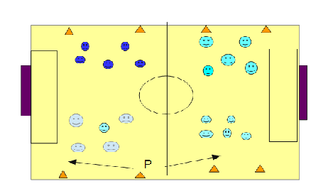  Fundamental | 30'  10' | Os alunos realizam os exercicios para serem avaliados os niveis de desempenho das seguintes habilidades motoras :Passe de ombro e picado; Drible em progressão; Receção; Remate em apoio e em Suspensão; Posição base defensiva.  OS alunos realizam passe em suspenção e apoio  Situação de jogo reduzido 5x5 | Os alunos dividos em dois grupos realizam : Passe de ombro e picado; Drible em progressão; Receção frente a frente, em quanto o professor os observa e retira os respetivos apontamentos.O outro grupo realiza jogo dos 10 passes e jogo do meinho.  Os alunos dividos por 4 colunas realizam remate em suspenção e em apoio apoio apos progressão em drible  A turma dividida em 4 equipas realiza situação de jogo reduzido. Enquanto duas equipas jogo as outras duas fazem jogo dos 10 passes. | - Frente a frente.  - Ninguem pára.  - Troca:  Só parte outro depois de o ultimo a rematar passar a bola.  - Jogo Coletivo;A bola tem de passar por todos. | 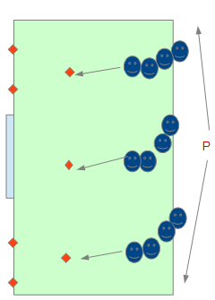  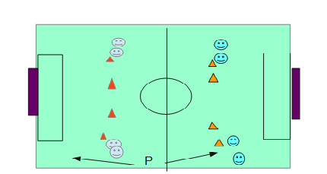
Final | 5’ | Retorno à calma | Pequena conversa com os alunos. | Atenção

